ИННОВАЦИОННЫЕ РИСКИ КОРПОРАЦИЙ ЧЕРНОЙ МЕТАЛЛУРГИИ: ТЕОРИЯ, МЕТОДОЛОГИЯ И ОСОБЕННОСТИ ФУНКЦИОНИРОВАНИЯ ОТРАСЛИ
1.1 Современное состояние рынка черных металлов, тенденции и перспективы его развития

Черная металлургия исторически формировалась как важнейшая отрасль народного хозяйства и занимает одно из ведущих мест в экономике страны. Несмотря на сильные потрясения конца ХХ столетия, падение объемов производства в период кризиса начала XXI столетия, черная металлургия сохраняет значение базовой отрасли российской экономики и считается одной из системообразующих отраслей. Сегодня металлургический комплекс России включает около 3000 предприятий, на которых занято более 1 млн. человек. Его доля в ВВП страны составляет около 5%, в промышленном производстве – около 17%, в экспорте – более 14%, в налоговых платежах в бюджеты всех уровней – более 9%. Как потребитель продукции и услуг естественных монополий металлургия использует от общепромышленного уровня 32% электроэнергии, 25% природного газа, 10% нефти и нефтепродуктов, ее доля в грузовых перевозках составляет около 23%. Таким образом, состояние и перспективы черной металлургии тесно увязаны с развитием национальной экономики [5, 10, 12, 27].
В составе крупных металлургических комплексов страны сегодня имеются предприятия по добыче и обогащению руд черных и цветных металлов, нерудных материалов, по производству чугуна, стали, проката, труб стальных, метизов, ферросплавов, огнеупоров, кокса, по переработке лома и отходов производства, большой комплекс предприятий вспомогательного назначения, а также научно-исследовательские и проектные организации. Металлургия является одной из отраслей специализации России в современном международном разделении труда. На сегодняшний день по производству стали Россия занимает четвертое место в мире (уступая лишь Китаю, Японии и США), по производству стальных труб – третье место в мире, по экспорту металлопродукции – также третье место в мире (после Китая и Японии) [85].
Специфика металлургической отрасли несопоставима с другими отраслями из-за использования сложного комплекса технологий (для производства некоторых видов продукции требуется 15-18 переделов, начиная с добычи железной руды и необходимых материалов). Современные крупные предприятия черной металлургии представляют собой металлургическо-энергохимические комбинаты, где помимо основного производства создаются подразделения для утилизации вторичных ресурсов, сырья и материалов (например, производство строительных материалов, удобрений, химической продукции, метизов, металлоконструкций). При этом черная металлургия также тесно взаимосвязана со многими отраслями народного хозяйства. Ее сырьевая база – продукция горнодобывающей (железная руда, известняки, огнеупоры), топливной промышленности (коксующийся уголь, природный газ) и электроэнергетика. Цветная металлургия обеспечивает поставку легируюших компонентов для разнообразных сплавов. Народное хозяйство – важнейший источник получения лома и других отходов для их вторичного использования в металлургических переделах. Технологически черная металлургия неразрывно связана с некоторыми химическими производствами (коксование угля, использование кислорода и ряда инертных газов в процессах плавки металлов и другое). Большие объемы используемого сырья, получения готовой продукции и полупродуктов обусловливают их массовые перевозки разными видами транспорта.
Кроме того, производство черных металлов, добыча и переработка сырья относятся к экологически опасным производствам, помимо выбросов газов в атмосферу и загрязнения водоемов образуется много неутилизируемых отходов (канцерогены коксохимического процесса, доменные выбросы, газы и пыль агломерационных фабрик, конвертерных и других плавильных агрегатов, шлаки всех металлургических переделов). Потребление огромных количеств воды, изменение ее температуры в металлургических процессах и попадание в нее их отходов приводит к химическому и температурному нарушению режима естественных источников водоснабжения.
Перечисленное убедительно показывает наличие высоких рисков текущей производственной деятельности в черной металлургии. К этому следует добавить, что с экономических позиций черная металлургия стала одной из наименее доходных отраслей современной обрабатывающей промышленности. Развитие всех ее производств требует очень больших капитальных вложений, что обусловлено технологией и большими объемами выпускаемой продукции, оснащением предприятий дорогостоящим оборудованием, созданием развитой заводской инфраструктуры. На современных предприятиях отрасли до 15-20% общих капиталовложений приходится направлять на обеспечение экологической чистоты работы металлургического предприятия. Причем в развитых странах мира требования к экологической безопасности лишь ужесточаются.
Капиталовложения в черную металлургию окупаются медленнее, чем в других отраслях. Такой инвестиционный климат в отрасли в целом не соответствует ее роли в индустрии любой страны. Основная продукция черной металлургии имеет относительно невысокую цену по сравнению с другими отраслями обрабатывающей промышленности. Металлурги вынуждены постоянные изыскивать пути повышения эффективности за счет внедрения новых видов оборудования, разработок более совершенных технологий во всех металлургических процессах и их компьютеризации. Мировая практика показывает, что повышение рентабельности черной металлургии возможно на основе изменения территориальной и отраслевой структуры, отказа от комбинирования отдельных производств и повышения их специализации, сокращения количества предприятий и объемов выпуска их продукции. Все это ведет к большим межрегиональным, межстрановым и внутристрановым сдвигам в размещении отрасли и ее производств. Это особенно заметно в эпоху научно-технической революции и обеспечивает формирование новой географии черной металлургии (рисунок 1.1).

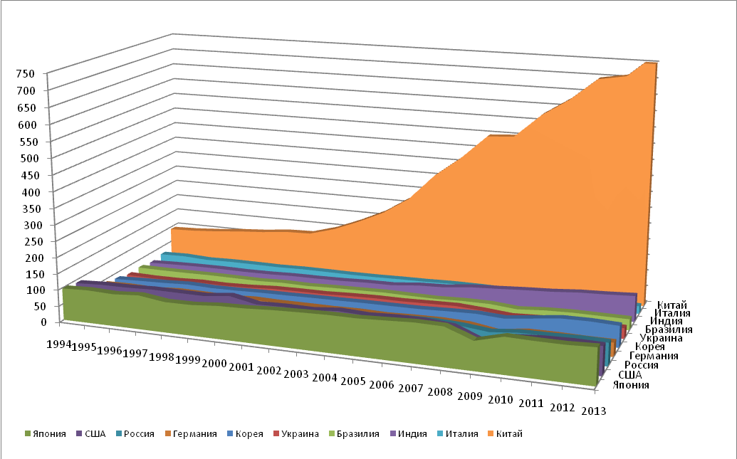
Рисунок 1.1 – Объемы мирового производства стали по десяти ведущим странам

Современный этап развития черной металлургии характеризуется бурным ростом отрасли в целом ряде стран Азии и Южной Америки, вставших на путь быстрого индустриального развития. Они становятся мощными конкурентами стран Западной Европы, США. Азия превратилась в ведущий регион черной металлургии мира по объемам получения всех главных видов продукции отрасли. Япония, а вслед за ней, КНР, Республика Корея, Индия и остров Тайвань совершили мощный прорыв в ее развитии. В 1995 году все государства региона суммарно давали 50% кокса в мире, почти 45% чугуна, до 40% стали и проката. КНР и Япония являются крупнейшими в мире производителями черных металлов. Страной, сделавшей огромный рывок, как производитель стали, является Китай: к началу XXI столетия по привлечению иностранных инвестиций он занял первое место в мире. Инвестиции оживили Китай, и он вскоре начал модернизировать промышленность и инфраструктуру. Такой огромный прирост производства стали в Китае обеспечен вводом новых производств и увеличением производительности действующих производств.
Соответственно, для снижения рисков потери позиций по сбыту продукции черной металлургии внутри России, в первую очередь, целесообразно возродить металлоемкие сектора экономики (машиностроение, судостроение, станкостроение, строительство и другие), а за ее пределами – обеспечить конкурентоспособность на основе подхода «цена-качество». Положение современных предприятий черной металлургии России характеризуется определенной экономической нестабильностью вследствие высокой динамики внешней среды, что обусловливается их недостаточной низкой конкурентоспособностью, ориентацией на внешние рынки, низкой инновационной активностью. Одной из серьезных проблем представляется высокий уровень инновационного риска, для эффективного управления которым необходимо использовать специальное методическое обеспечение для выполнения организационно-экономических, инженерно-технических и финансовых мероприятий по идентификации, оценке, анализу и оптимизации рисков [27, 72].
Несмотря на адаптацию металлургического комплекса страны к рыночным условиям, его технико-технологический уровень и конкурентоспособность ряда видов металлопродукции нельзя считать удовлетворительными, хотя в последние годы указанное отставание было существенно сокращено ведущими предприятиями отрасли. Сложившаяся конъюнктура рынка металла и тенденции его развития обязывают отечественных производителей принимать самые серьезные меры для совершенствования своей деятельности в связи с все более высокими требования к качеству стали. Во многих случаях удовлетворить эти требования при обычном ведении плавки только в кислородном конвертере или электропечи невозможно. Вследствие этого существенное развитие получили особые способы обработки металла в специальных установках: вакуумирование жидкого металла, его продувка инертными газами, обработка шлакообразующими смесями и специально приготовленным шлаком, продувка жидкого металла порошкообразными смесями, ускоренная или направленная кристаллизация металла и другие. Тем не менее, несмотря на существенные достижения, перечисленные способы повышения качества стали уже далеко не всегда обеспечивают требуемый результат, что предполагает поиск новых путей совершенствования технологии производства, использования нетрадиционных материалов и адекватных систем управления предприятиями [27, 72].

1.2 Особенности функционирования и перспективы инновационного развития черной металлургии России

Черная металлургия, как отрасль промышленности, характеризуется спецификой как сырья, так и технологий и продукции (рисунок 1.2). В целом металлургия – комплексный объект. В качестве сырья используется продукция добывающей подотрасли горнорудной промышленности (железная руда). Процессы переработки руды и металлосодержащих материалов характеризуются большим количеством технологий, что и определяет металлургию как энергоемкую и материалоемкую отрасль. Для организации производства продукции необходимы масштабные инвестиции.

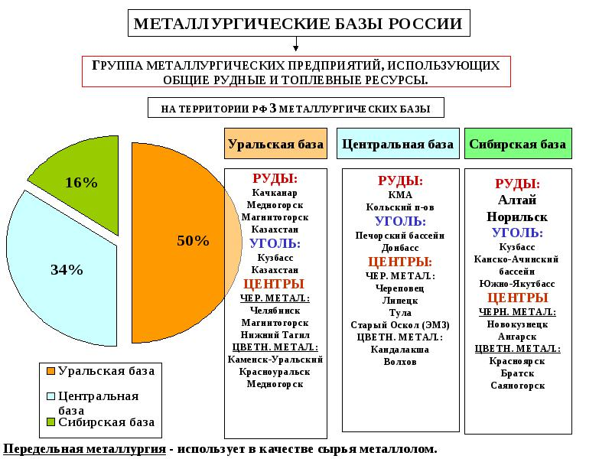
Рисунок 1.2 – Производственно-технологическая структура черной металлургии

Выводы: черная металлургия, это зависимая от других направлений отрасль промышленности, требующая знаний и навыков определенных технологических процессов, больших капиталовложений, продукция которой используется практически во всех отраслях народного хозяйства.
На рисунке 1.2 показаны основные взаимосвязи, определяющие производственно-технологическую структуру черной металлургии. Основу отрасли составляют металлургические предприятия с полным технологическим циклом, выпускающие сталь, чугун, прокат. Металлургическими комбинатами принято считать предприятия с полным технологическим циклом, имеющие собственные агломерационные и коксохимические производства.
Основным типом предприятий черной металлургии индустриально развитых стран являются комбинаты. В России предприятия с полным циклом дают примерно 9/10 чугуна, стали и проката. Кроме того, есть заводы, выпускающие чугун и сталь или сталь и прокат (включая трубные и метизные заводы), а также раздельно чугун, сталь и прокат.
Все предприятия без выплавки чугуна относятся к так называемой передельной металлургии. Особое положение по технико-экономическим параметрам занимают предприятия с электрометаллургическим производством стали и ферросплавов. Наконец, выделяется «малая металлургия» (производство стали и проката на машиностроительных заводах), металлургические цеха и производства, входящие в состав неметаллургических заводов. В составе последовательности стадий переработки сырья и материалов, извлечения металла и последующей переработки выделяется горнорудная промышленность, заготовка и переработка вторичных черных металлов, металлургическая, трубная, метизная промышленность, обеспечивающие их функционирование огнеупорная, коксохимическая, ферросплавная промышленность, и прочие производства.
По результатам исследований ООН, в странах с развитой экономикой на изделия с использованием черных и цветных металлов в структуре внутреннего валового продукта приходится свыше 75%. Черные и цветные металлы являются важнейшими конструкционными материалами, определяющими технический прогресс в машиностроении, строительстве и наукоемких отраслях промышленности.
С 20-х годов прошлого столетия сложился определенный образ экономического мышления, не рассматривающий наличие риска в деятельности промышленных предприятий. Жизнь показала, что и плановое ведение хозяйства не застраховано от влияния рисков, подтверждением тому является то, что не один пятилетний план не был выполнен по всем показателям. С проведением в России экономической реформы, затронувшей все сферы и политическую, социальную, экологическую, образование, руководители металлургических предприятий, наряду с традиционными вопросами функционирования производства, стали интересоваться гораздо более широким кругом проблем организации и управления производством. Любая хозяйственная деятельность имеет неопределенный исход, с той или иной стороны связанный с риском. В свободной рыночной экономике риск – внутреннее свойство производственных отношений, составная часть экономического механизма, теории и практики управления. Функции управления- организация, координация, мотивация, планирование, контроль содержат риск, так как принимаемые решения происходят в условиях неопределенности. При централизованной системе планирования государство само определяло что, сколько и когда производить, тем самым, освобождая предприятия и от возможности и от необходимости рисковать.
Рыночные отношения сложны для российских руководителей, так как они сами должны обладать способностями, информацией, опытом для принятия рисковых решений. При этом недостаточно положиться на интуицию и хозяйственный опыт. Опираться необходимо на методологию управления риском, определить тенденции и закономерности развития событий, предсказать результат на основе статистических данных с применением методики анализа риска.
Проблемы управления риском исследуются активно. Процесс управления риском состоит в выявлении уровня неопределенности и ожидаемых результатов хозяйственной деятельности.
В современную эпоху инновации приобрели огромное значение для повышения конкурентоспособности и устойчивого роста национальных экономик. Страны, которые акцентировали свою деятельность в направлении развития экономики знаний, в период до 2008 года уже продемонстрировали свои достаточно высокие эффективность и темпы экономического развития. Для России наиболее сложным и серьезным вызовом сегодня стало формирование государственной политики, способной обеспечить инновационное развитие национальной экономики. Специфика современного этапа развития в том, что если традиционная для России научно-техническая политика ориентировалась на создание нового знания, и в значительно меньшей степени на его широкое практическое использование, то инновационная политика предполагает иной, более целостный подход и фокусируется как на создании, так и широком практическом использовании знаний.
В связи с этим усиливается необходимость научного обоснования возрастания роли инноваций в экономическом развитии России. Степень разработанности проблемы перехода России на инновационный путь характеризуется отражением ее фундаментальных аспектов в трудах отечественных и зарубежных ученых. Наиболее существенный вклад в формирование науки об инновациях и понимание инновационных процессов внесли И. Ансофф, И.Т. Балабанов, С.В. Валдайцев, П. Дойль, С.В. Ильдеменов, С.Д. Ильенкова, А.К. Казанцев, Н.Д. Кондратьев, Л.Э. Миндели, Ю.П. Морозов, А.А. Румянцев, Б. Санто, Б. Твисс, К. Фриман, У. Шарп, Й. Шумпетер, Ю.В. Яковец и многие другие отечественные и зарубежные ученые. Вместе с тем, анализ отечественной и зарубежной литературы показал большое разнообразие подходов к понятийному аппарату указанной проблемы, включая некоторую общность представлений и появление работ междисциплинарной направленности. Разнообразие подходов различных экономических школ обусловлено зачастую альтернативными постановками задач, наличием вариаций исходных посылок, что предопределяет необходимость синтеза этих подходов в рамках формирования общей методологической основы. Достаточно отметить, что сегодня инновационная составляющая экономического развития является предметом исследования теории экономических систем, институциональной теории, эволюционной теории, организационной теории, теории регионального развития, теории взаимосвязи экономического роста и технического прогресса и других. Методологический подход к анализу этой проблемы требует четкого определения используемого категориального аппарата, однако до сих пор отсутствует единое мнение даже по сущности инноваций. Лишь 03.03.2010 г. распоряжением Правительства РФ № 278-р был утвержден состав правительственной комиссии по высоким технологиям и инновациям для разработки инновационной терминологии, за основу предложено взять терминологию Организации экономического сотрудничества и развития (ОЭСР) из «Руководства Осло».
Проблемы инновационной модернизации экономики, создания условий активации инновационных процессов изучались целым рядом научных школ на разных этапах отечественной и мировой экономики. На характер диссертационной работы наибольшее влияние оказали труды Л.И. Абалкина, В.В. Авилова, А.Г. Аганбегяна, Г. Александера, Ю.П. Анискина, И.Т. Балабанова, И.А. Бланка, В.И. Вернадского, С.В. Валдайцева, С.Ю. Глазьева, Р. Гранта, П. Друкера, С.Д. Ильенковой, А.К. Казанцева, Р. Каплана, Г.Б. Клейнера, Я. Корнаи, В.Н. Лившица, Д.С. Львова, В.Г. Медынского, Н.А. Новицкого, И. Нонаки, Д. Нортона, Г.В. Семенова, О. Тоффлера, Р.А. Фатхутдинова, В.В. Царева и других. Заметный след в решении указанных проблем оставили более поздние разработки А.В. Белоусова (вопросы развития инновационных процессов в условиях цикличного функционирования экономических систем [61]), Вагина С.Г. (вопросы инновационно-технологического развития промышленности России [73]), Филина С.А. (вопросы теории и методологии управления инновационным развитием [280]) и других авторов.
Исследование показало, что в развитии мировой экономики и экономики России важное значение приобрели инновации как эффективный инструмент повышения конкурентоспособности и устойчивого роста. Целесообразность перехода к инновационной модели экономического роста подтверждается обширным опытом развитых стран, в России также взят курс на модернизацию и инновационное развитие экономики, однако имеется целый ряд проблем как организационно-практического, так и научно-теоретического плана, препятствующих активизации инновационных процессов.
В последнее время системный подход к управлению инновационной деятельностью получил быстрое развитие на макроуровне посредством разработки и реализации концепции инновационных систем [1, 3, 7, 8, 10, 37, 49, 60 и многие другие]. Хотя впервые понятие национальной инновационной системы было использовано К. Фриманом, а его развернутое описание представлено в работе Б.-А. Лундвалла, но до сих пор имеются различия в его трактовке у разных специалистов. Так, М. Портер, Г. Доси или Р. Нельсон под национальной инновационной системой понимают сочетание экономических, технологических, социальных, институциональных и других факторов, которые на уровне экономики в целом поддерживают процессы приобретения, производства, диффузии и адаптации нового технологического знания. Однако большинство специалистов свою позицию основывают на институциональном подходе к определению национальной инновационной системы, характерном для разработок ОЭСР, рассматривающей эту систему как совокупность институтов частного и государственного секторов, индивидуально и во взаимодействии друг с другом обусловливающих разработку и распространение инноваций в пределах страны [86, 87, 98 и другие].
При этом отмечается, что имеются существенные различия между национальными инновационными системами разных стран, и эти различия имеют тенденцию к усилению, что позволяет говорить о формировании инновационных стилей. По существу, это означает осознание того, что рост эффективности и конкурентоспособности экономики какой-либо страны зависит не только от каждого отдельного участника национальной инновационной системы (предприятий, научных организаций, вузов и других), но и от их кооперации элементов коллективной системы создания и использования знаний, а также от взаимодействия с разнообразными государственными структурами и общественными институтами, такими как ценности, нормы, право. Отмеченное обстоятельство предопределяет необходимость создания единого методологического подхода к описанию инновационной деятельности современных отечественных организаций в рамках национальной инновационной системы. В связи с этим далее рассматриваются основные компоненты российской инновационной системы и перспективы их развития.
В качестве одной из ключевых проблем развития национальной инновационной системы в России многие исследователи выделяют несбалансированность спроса и предложения на исследования и разработки. Эта проблема имеет два аспекта: 1) уровень и темпы развития, структура российского сектора НИОКР не вполне отвечают требованиям обеспечения национальной безопасности и спросу на новые, передовые технологии со стороны предприятий; 2) полученные в российском секторе НИОКР научные результаты и разработки мирового уровня, как правило, не находят должного применения вследствие низкой восприимчивости предприятий к инновациям [26, 42].
Сложившееся положение привело к тому, что по основным характеристикам состояния национальной инновационной системы Россия существенно отстает от уровня национальных инновационных систем развитых стран, ее место в инновационных процессах, высокотехнологичных рынках неадекватно имеющемуся потенциалу. Сравнительный анализ отдельных характеристик показывает, что Россия существенно уступает развитым странам по доле в ВВП затрат на исследования и разработки и находится на уровне таких стран как Тайвань, Финляндия, Сингапур (см. рисунок 1.3). При этом динамика финансирования российской науки имеет выраженную неравномерность и характеризуется резкими спадами с начала 1990-х гг., когда по указанному показателю Россия находилась на уровне, сопоставимом с ведущими странами ОСЭР, и доля ее затрат на исследования и разработки составляла 2,3% ВВП. Сегодня Россия опустилась на уровень стран с более низким научным потенциалом (Испания, Венгрия, Польша, Новая Зеландия), и доля ее затрат на исследования и разработки в ВВП снизилась более чем вдвое (при общем снижении объема ВВП в сопоставимых ценах) [60].

50000
100000
150000
200000
250000
300000
350000
400000

США
Китай

Германия

Франция

Великобритания

Канада

Россия

Тайвань

Финляндия
Сингапур

1995 год

2006 год
0

Рисунок 1.3 – Динамика внутренних затрат на исследования и разработки в некоторых странах по паритету покупательной способности национальных валют, млн. долл. США
(Источник: Индикаторы науки, 2008; Наука, технологии и инновации, 2007)

Еще более существенное отставание наблюдается по удельным показателям затрат в сфере НИОКР: величина затрат в расчете на одного занятого в данной сфере в России в 8 раз меньше, чем в Южной Корее, и в 121 раз меньше, чем в Германии. Отставание России (до 2008 года) по отдельным показателям результативности национальной инновационной системы еще существеннее: если в Японии показатель изобретательской активности (число заявок на изобретения, поданных резидентами, в расчете на 10 тыс. человек населения страны) равнялся 24,3; в США – 17,6; в Европе – на уровне 8,0-8,5, то в России он составляет всего 1,6. Текущее состояние национальной инновационной системы России обусловливает логичную постановку вопроса об экономической безопасности страны: если экспертная оценка порогового значения уровня инновационной активности составляет 15%, то в настоящее время доля промышленных предприятий страны, осуществляющих инновации, составляет немногим более 10%, тогда как в Германии или Южной Корее этот показатель находится на уровне 65% [60].
Для завоевания более существенных позиций в мировом научно-технологическом пространстве, адекватно реагируя на вызовы будущего, Россия должна более активно модернизировать научно-технологический комплекс и инновационную систему, поддерживать отечественных производителей, ориентированных на инновации, создание конкурентоспособной продукции и оказание интеллектуальных услуг. Как указано в Национальном докладе «Инновационное развитие – основа модернизации экономики России» [60], в первую очередь, эту поддержку следует направить на реализацию национальных приоритетов научно-технологического и инновационного развития, обеспечивающих ускорение и повышение качества экономического роста за счет опережающих темпов производства инновационной продукции.
Действующий в России перечень приоритетных направлений развития науки, технологии и техники был утвержден 25 мая 2006 года Президентом России и включает восемь направлений [7]: 1) информационно-телекоммуникационные системы; 2) индустрия наносистем и материалов; 3) живые системы; 4) рациональное природопользование; 5) энергетика и энергосбережение; 6) транспортные системы; 7) безопасность и противодействие терроризму; 8) перспективные вооружения, военная и специальная техника. Приоритеты детализируются в виде 34 критических технологий, отражающих наиболее перспективные технологические области. По оценкам ведущих российских экспертов, эффективное использование имеющегося научно-технического потенциала и практическая реализация технологических заделов в указанных областях позволят российским предприятиям в среднесрочной перспективе повысить свою конкурентоспособность на внутренних и мировых рынках. Однако для этого необходимо проведение комплексных мероприятий, нацеленных на повышение эффективности национальной инновационной системы и активизацию инновационной деятельности предприятий, на решение данной проблемы и ориентирована диссертационная работа.
Вместе с тем, современные тенденции развития инновационной деятельности в России далеко не в полной мере отвечают ожиданиям, связанным с формированием экономики инновационного типа, обеспечением динамичного устойчивого роста, повышением конкурентоспособности продукции и качества жизни населения. Пока нет оснований говорить о технологических прорывах, интенсивном освоении результатов исследований и разработок, восприимчивость бизнеса к нововведениям, особенно технологическим, остается низкой. Объективные данные говорят об определенной стагнации в этой сфере (таблица 1.1), на практике инновации пока достаточно слабо влияют на отечественную экономику, что говорит об имеющихся резервах развития.
Недостаточная инновационная активность промышленных предприятий России (таблица 1.2) предопределяет и недостаточно высокие темпы роста экономики страны, несмотря на относительную обеспеченность природными, сырьевыми ресурсами, имеющийся достаточно высокий потенциал развития.
При этом инновационная активность предприятий весьма существенно различается по отраслям, что косвенно говорит о различных отраслевых условиях и уровнях инновационного потенциала предприятий. Анализ ситуации на основе факторов, определяющих инновационную восприимчивость предприятий, их успешность в реализации нововведений показывает, что к инновациям более всего расположены крупные, экономически состоятельные предприятия, имеющие достаточные финансовые, кадровые и интеллектуальные ресурсы; причем, чем крупнее предприятия, тем выше среди них доля инноваторов.
Примерно половину отечественных предприятий, осуществлявших технологические нововведения в промышленности, образуют предприятия с численностью работающих свыше 500 чел. Отмеченное обстоятельство также повлияло на выбор объекта исследования диссертационной работы. Вместе с тем, привлечение в инновационную сферу резерва, связанного с деятельностью малых и средних фирм, несомненно, потребует более серьезных усилий со стороны государства.

